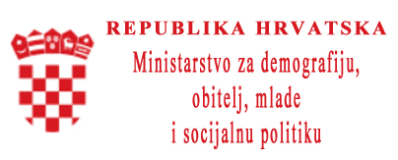

DRUŠTVO OSOBA S TJELESNIM INVALIDITETOM MEĐIMURSKE ŽUPANIJE, UDRUGA INVALIDA KOPRIVNIČKO KRIŽEVAČKE ŽUPANIJE I
OPĆINA HLEBINE

POZIVAJU SVE ZAINTERESIRANE OSOBE S PODRUČJA
OPĆINE HLEBINE
NA BESPLATNU SAVJETODAVNO – PRAVNU EDUKACIJU

USMJERENU SPRJEČAVANJU ZLOUPORABE UGOVORA O DOŽIVOTNOM I DOSMRTNOM UZDRŽAVANJU

kao i upoznavanje sa pravima iz Zakona o socijalnoj skrbi.

Edukacija će se održati 28. ožujka 2017. godine (UTORAK) s početkom u 18,00 sati u Društvenom domu u Hlebinama.


Projekt financira Ministarstvo za demografiju, obitelj, mlade i socijalnu politiku, u okviru programa i projekata usmjerenih smanjenju i prevenciji socijalne isključenosti te socijalnom uključivanju i integraciji u život socijalno osjetljivih skupina pod nazivom „Znanje je moć 2“.

DOĐITE I NAUČITE NEŠTO NOVO
Društvo osoba s tjelesnim invaliditetom Međimurske županije

